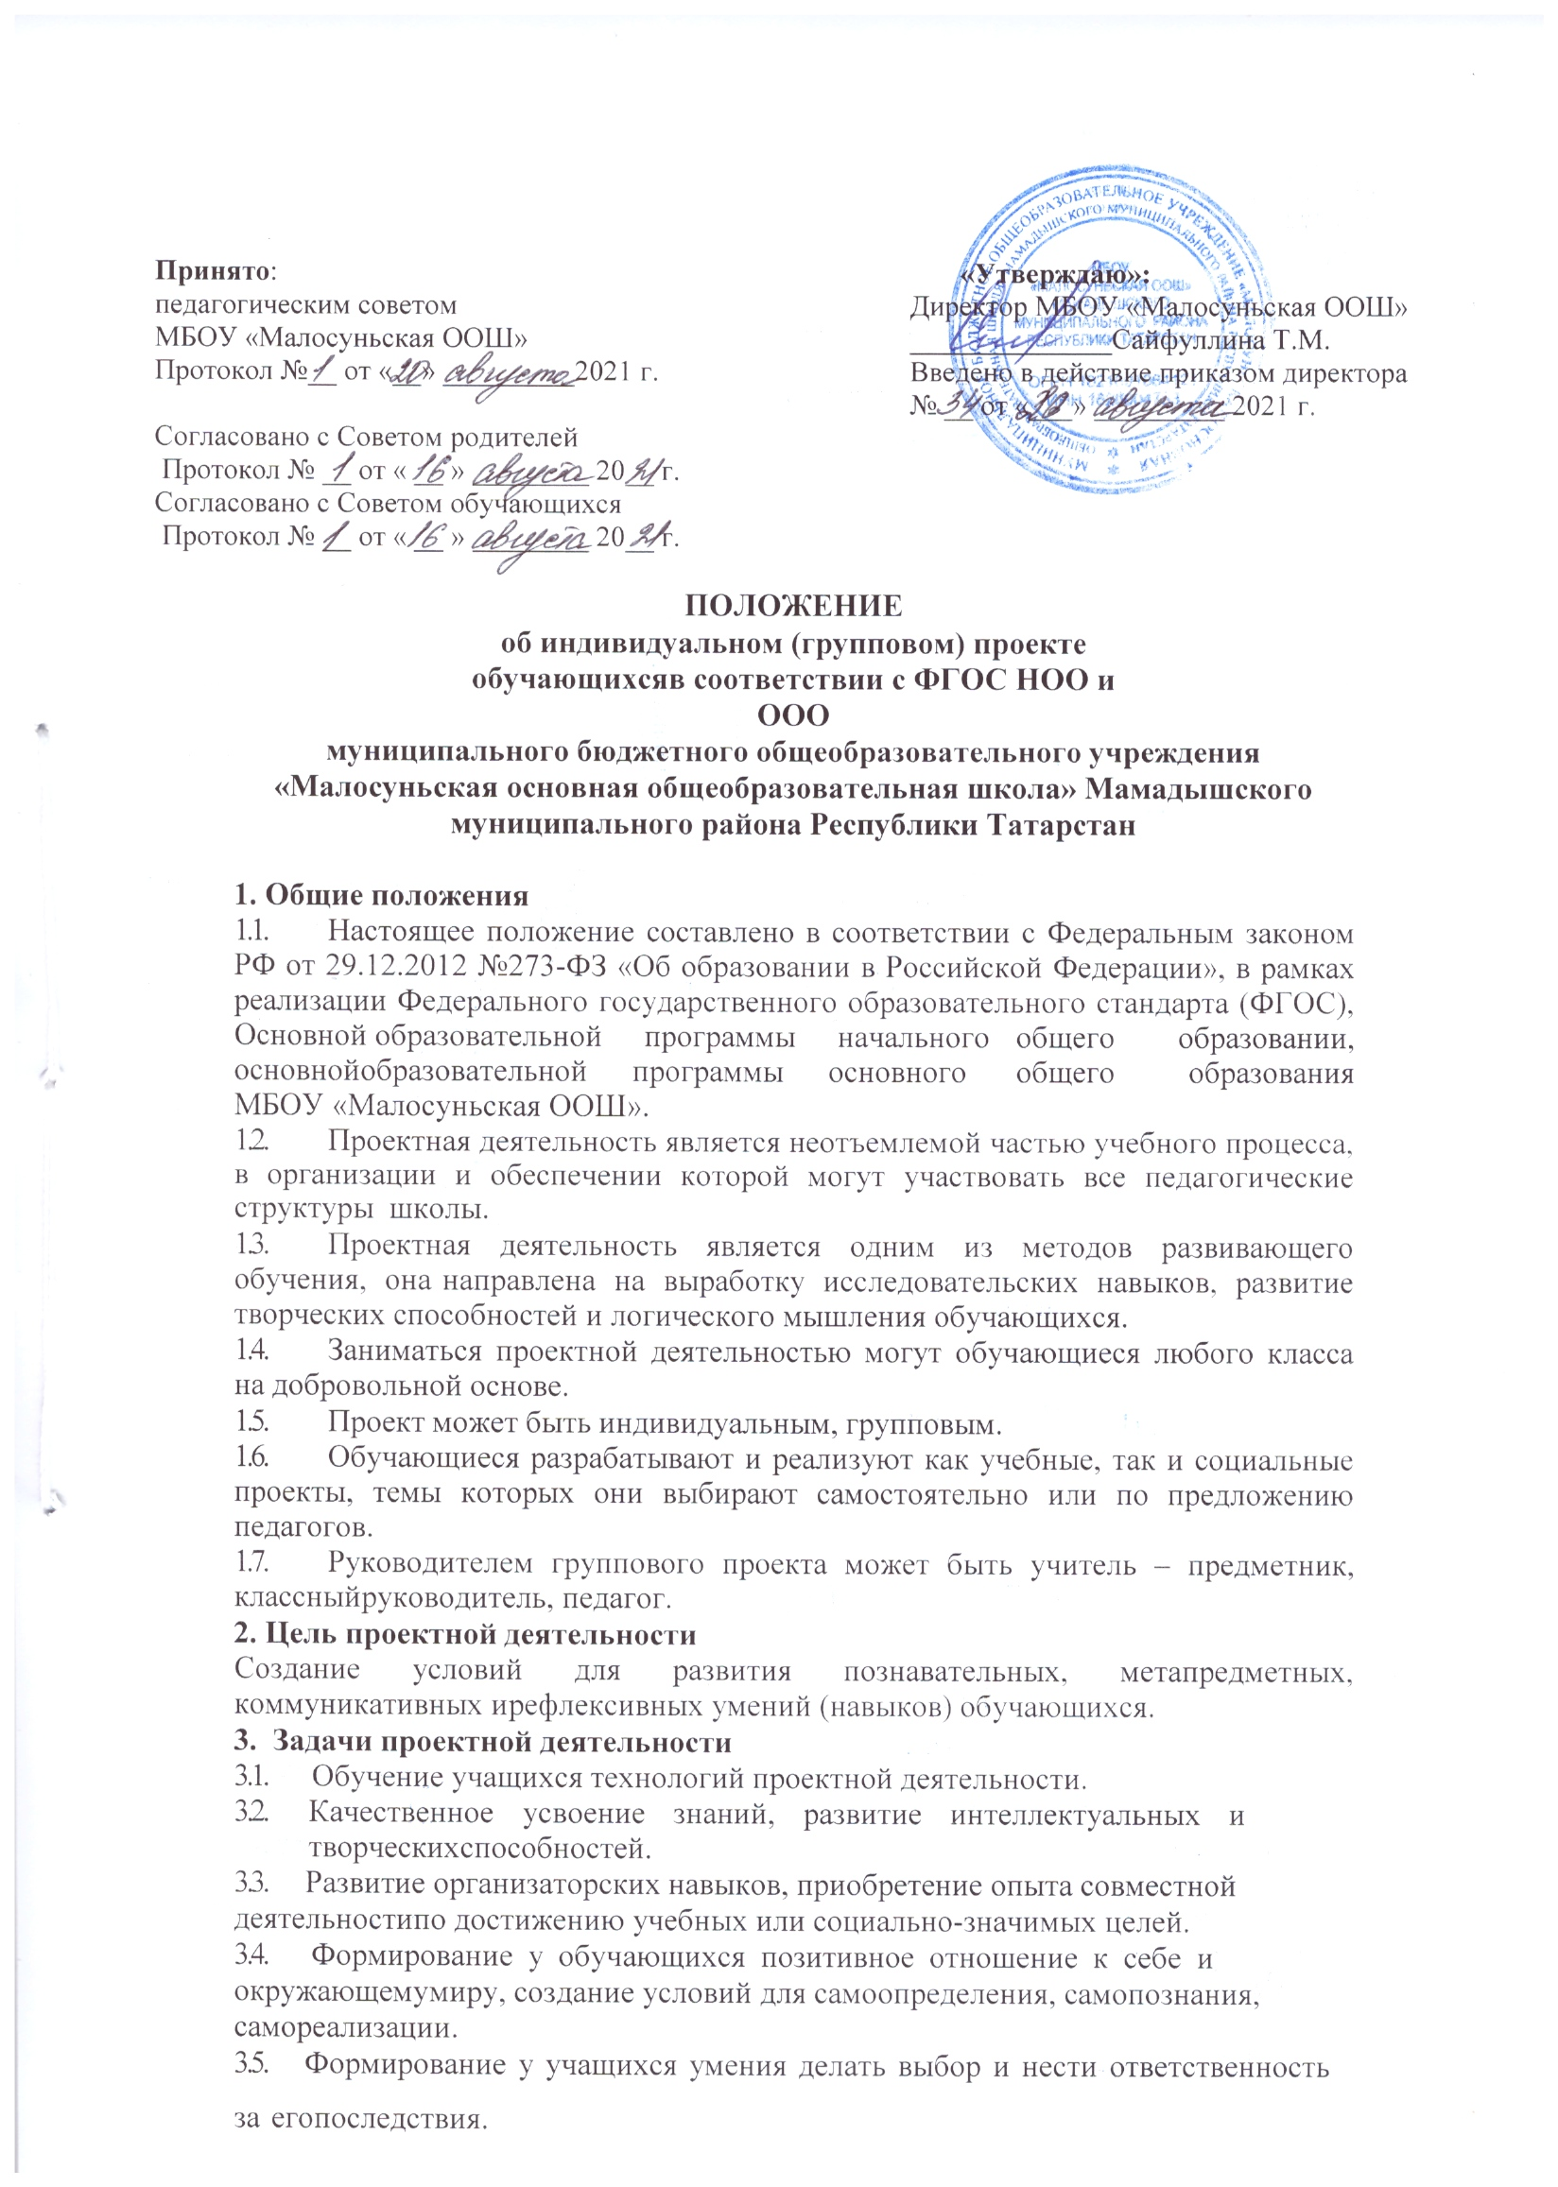

  - Воспитание самостоятельности, инициативности, ответственности, повышение мотивации и эффективности учебной деятельности.
  - Формирование умения выбирать адекватные стоящей задаче средства, принимать
решения, в том числе и в ситуациях неопределѐнности.
  - Развитие способности к разработке нескольких вариантов решений, к поиску нестандартных решений, поиску и осуществлению наиболее приемлемого решения.

- Организация проектной деятельности
  - В проектной деятельности принимают участие обучающиеся с 1 по 9 классы.
  - Для осуществления проектной деятельности обучающихся определяется руководитель проекта. Направление и содержание проектной деятельности определяется обучающимися совместно с руководителями проектов. При выборе темы можно учитывать приоритетные направления развития лицея и индивидуальные интересы обучающегося и педагога. Алгоритм разработки проекта.
- этап. Поисковый.
  - Постановка задачи для разработки проекта. Выбор темы проекта, типа проекта.
  - Освоение тезауруса проектной деятельности.
  - Формулирование проблемы проекта, его актуальности, объекта и предмета исследования, выдвигается гипотеза проекта.
  - Определение цели проекта
- этап. Аналитический.
  - Подбор информации, необходимой для реализации проекта 2.2.Анализ подобранной информации
2.3.Обоснование эффекта от реализации проекта (экономического, социального)
- этап. Практический.
  - Определение рисков проекта.
  - Работа над проектом
- этап. Презентационный.
  - Подготовка презентации
  - Защита (презентация проекта)
- этап. Контрольный (самоанализ и самоконтроль).
  - Анализ результатов выполнения проекта. 5.2.Оценка качества выполнения проекта
- Классификация проектов по продолжительности.
Мини – проекты могут укладываться в одно занятие или менее.
Краткосрочные проекты требуют выделения 4 – 6 занятий. Занятия используются для координации деятельности участников проектных групп, тогда как основная работа по сбору информации, изготовлению продукта и подготовке презентации осуществляется во внеклассной деятельности и дома.
Недельные проекты выполняются в группах в ходе проектной недели. Их выполнение занимает примерно 30 – 40 часов и целиком проходит при участии руководителя.
Годичные проекты могут выполняться как в группах, так и индивидуально. Весь годичный проект – от определения проблемы и темы до презентации выполняются во внеурочное время.
По количественному составу различают: индивидуальные, парные и групповые проекты. По доминирующей деятельности учащихся проекты делят на:
Исследовательский проект. По структуре напоминает научное исследование. Он включает в себя обоснование актуальности выбранной темы, выделение проблемы и постановку цели и задач исследования, определение методов исследования, источников информации, обязательное выдвижение гипотезы и путей решения обозначенной проблемы, обсуждение и анализ полученных результатов, обозначение новых проблем для дальнейшего исследования.
Творческий проект. Интересен тем, что его участники берут на себя роли литературных или исторических персонажей, выдуманных героев с целью воссоздания различных социальных или деловых отношений через игровую ситуацию. Степень

творчества здесь очень высока, но доминирующим видом деятельности все-таки является ролевая игра. В отличие от собственно ролевых игр, в проектах подобного типа персонажи не просто разыгрывают свои роли, а исследуют характер их возможного поведения в предлагаемых ситуациях, особенности их речи, этикета и т.п. Практико-ориентированный проект. Он нацелен на решение социальных задач, отражающих интересы участников проекта или внешнего заказчика. Эти проекты отличает четко обозначенный с самого начала результат деятельности его участников, который может быть использован в жизни класса, лицея, микрорайона, города, государства. Ценность проекта заключается в реальности использования продукта на практике и его способности решить заданную проблему. Такой проект требует хорошо продуманной структуры, даже сценария всей деятельности его участников с определением функций каждого из них, четкие выводы и участие каждого в оформлении конечного продукта.
Информационный проект. Это тип проектов изначально направленный на сбор информации о каком-то объекте, явлении; ознакомление участников проекта с данной информацией, ее анализом и обобщением фактов, предназначенных для широкой аудитории. Такие проекты так же, как и исследовательские, требуют хорошо продуманной структуры, возможности систематической коррекции по ходу работы. Результатом работы может являться реферат, доклад, статья и т.п.
Опыт работы свидетельствует, что в проектной деятельности младших школьников выделяются следующие этапы, соответствующие структуре учебной деятельности: Мотивационный
Учитель: заявляет общий замысел, создает положительный мотивационный настрой. Ученики: обсуждают, предлагают собственные идеи.
Планирующий – подготовительный. Определяются тема и цели проекта, формулируются задачи, вырабатывается план действий, устанавливаются критерии оценки результата и процесса, согласовываются способы совместной деятельности, сначала с максимальной помощью учителя, позднее с нарастанием ученической самостоятельности.
Информационно – операционный
Учащиеся: собирают материал, работают с литературой и другими источниками, непосредственно выполняют проект. Учитель: наблюдает, координирует, поддерживает, сам является информационным источником.
Рефлексивно – оценочный. Учащиеся: представляют проекты, участвуют в коллективном обсуждении и содержательной оценке результатов и процесса работы, осуществляют устную или письменную самооценку. Учитель выступает участником коллективной оценочной деятельности.
- Результаты проектной деятельности
  - Результатом работы над проектом (выходом проекта) является продукт:
- Мультимедийный продукт
- Чертеж изделия
- Модель изделия
- Газета, видеофильм, статья
- Макет
- Конструкторское изделие
- Костюм
- Изделие
- Проведение мероприятия
- Электронное учебное пособие
- Выставка.
12 Презентация (устная, компьютерная).
- Реферативное сообщение.
- Инсценировка

- Иной продукт, выполнение которого обосновано учащимся (письменное описание работы, сценарий, экскурсия, стендовые отчѐты, фотоальбом и тд.)
7. Подведение итогов проектной деятельности
Экспертная оценка проектов осуществляется по следующим критериям:
(оценка сформированности познавательных учебных действий):
- Умение поставить проблему и выбрать адекватные способы еѐ решения
- Поиск и обработка информации
- Формулировка выводов и/или обоснование и реализация/апробация принятого решения; владение логическими операциями, навыками критического мышления.
- Обоснование и создание модели, прогноза, макета, объекта, творческого решения и т.п.
(сформированность предметных знаний и способов действий):
- Умение раскрыть содержание работы, грамотно и обоснованно в соответствии с рассматриваемой проблемой/темой использовать имеющиеся знания (в т.ч. владение научной терминологией) и способы действий.
- Умение самостоятельно определять тему, планировать этапы работы
- Умение управлять своей познавательной деятельностью во времени (проявление самооценки, коррекции и самоконтроля)
- Умение использовать ресурсные возможности для достижения целей, осуществлять выбор конструктивных стратегий в трудных ситуациях Сформированность коммуникативных действий
- Навыки оформления проектной работы и пояснительной записки поиск и обработка информации
- Структурирование текста/ сообщения, преобразование информации обоснование и создание модели, прогноза, макета, объекта, творческого решения и т.п.
- Умение представить свою работу, выразить свои мысли и выводы.
- Владение ПК, подготовка презентации,навыки грамотного использования сети Интернет
- Умение ответить на вопросы
- Оригинальность работы
- Оценивание презентации и защиты проекта происходит по разработанным критериям, и суммарная оценка может быть выставлена по нескольким предметам, если проект межпредметный.
Критерии оценки содержания проекта:
Критерий | Оценка (в баллах)
Тип работы | Реферативная работа – 1 балл  Работа носит исследовательский характер – 2 балла
Использование научных фактов и данных | Используются широко известные научные данные - 1 балл Используются уникальные научные данные -2 балла
Использование знаний вне школьной программы | Использованы знания школьной программы - 1 балл  Использованы знания за рамками школьной программы – 2 балла
Качество исследования | Результаты могут быть доложены на школьной конференции- 1 балл Результаты могут быть доложены на районной конференции – 2 балла  Результаты могут быть доложены на региональной конференции – 3 балла
Структура проекта:  введение, постановка  проблемы, решение, выводы | 0 - в работе плохо просматривается структура – 0 балл  В работе присутствует большинство структурных элементов – 2 балла  Работа четко структурирована – 3 балла

Оригинальность и новизна темы | Тема традиционна – 1 балл  Работа строится вокруг новой темы и новых идей – 2 балла
Владение автором | Автор владеет базовым аппаратом – 1 балл  Автор свободно оперирует базовым аппаратом в беседе – 2 балла
Качество оформления работы | Работа оформлена аккуратно, но без «изысков», описание непонятно, есть  ошибки – 1 балл  Работа оформлена аккуратно, описание четко, понятно, грамотно – 2 балла Работа оформлена изобретательно, применены приемы и средства,  повышающие презентабельность работы, описание четко, понятно, грамотно – 3 балла

Критерии оценки защиты проекта:

№ | Критерий | Оценка (в баллах)
1. | Качество доклада | Доклад зачитывает – 1 балл  Доклад рассказывает, но не объяснена суть работы – 2 балла  Доклад рассказывает, суть работы объяснена – 3 балла Кроме хорошего доклада владеет иллюстративным материалом – 4 балла  Доклад производит очень хорошее впечатление – 5 баллов
2. | Качество ответов на вопросы | Не может четко ответить на большинство вопросов – 1 балл Отвечает на большинство вопросов – 2 балла  Отвечает на все вопросы убедительно, аргументировано – 3 балла
3. | Использование  демонстрационного материала | Представленный демонстрационный материал не использует в докладе – 1 балл  Представленный демонстрационный материал используется в докладе – 2 балла  Представленный демонстрационный материал используется в докладе, информативен, автор свободно в нем ориентируется – 3 балла
4. | Оформление  демонстрационного материала | Представлен плохо оформленный демонстрационный материал – 1 балл  Демонстрационный материал хорошо оформлен – 2 балла

0 -10 баллов - незачѐт
11 - 30 баллов - зачѐт
- Результаты выполнения проекта
- Краткая пояснительная записка;
- Презентация обучающегося;
- Отзыв руководителя;
- Защита проекта (осуществляется в процессе специально организованной деятельности комиссии лицея или на школьной конференции).
По желанию участников проектной деятельности ее результаты могут защищаться следующим образом:
- в виде ответа на уроке (на занятии внеурочной деятельности);
- в виде публичной защиты;
- в виде устной или компьютерной презентации
- Протокол защиты проектной деятельности (Приложение №3).
- Обязанности руководителя проекта
  - Оказывает помощь участникам проекта в определении темы, идеи.

  - Координирует деятельность участников проекта, контролирует выполнение производимых работ в соответствии с планом работы группы.
  - Консультирует участников проекта по вопросам планирования, методики исследования, оформления и представления результатов исследования.

Приложение 1

Оформление проектной работы
Проектная работа должна быть грамотно написана и правильно оформлена. Набирается работа на компьютере через полтора межстрочных интервала, шрифтом
«TimesNewRoman», размер шрифта 14, на одной стороне листа формата А4.
Иллюстрации допускается выполнять в виде приложений в конце исследовательской работы. Страницы работы следует нумеровать арабскими цифрами, соблюдая сквозную нумерацию по всему тексту.
Титульный лист включается в общую нумерацию страниц. Номер страницы на титульном листе не проставляется. Иллюстрации, таблицы, расположенные на отдельных листах, включаются в общую нумерацию страниц.
Текст работы следует печатать, соблюдая следующие размеры полей: левое – 20 мм, правое – 10 мм, нижнее и верхнее – 20 мм.
Объем работы не более 20 страниц текста (без приложения).

Требования к структурным элементам проектной работы
Структурными элементами работы являются:
- титульный лист (приложение 2, обучающиеся по своему усмотрению могут изменить шрифт, размер шрифта, цвет текста);
- содержание;
- введение;
- основная часть;
- заключение (выводы);
- список литературы;
- приложения.

Введение
Во введении обосновывается выбор темы, определяются ее актуальность для практики, предмет, объект исследования, формируются задачи, цели, раскрывающие тему работы.
Во введении отражаются следующие пункты:
- актуальность темы;
- цель и задачи работы;
- объект и предмет работы;
- практическая ценность работы;
- структура работы.

Основная часть
Основная часть работы, как правило, содержит теоретическую и практическую части. Каждая из них может состоять из нескольких глав.
В теоретической части на основе изучения литературных источников рассматривается сущность исследуемой проблемы, анализируются различные подходы их решения, излагается собственная позиция ученика.
Практическая часть носит аналитический характер. В ней учеником делается анализ исследуемой проблемы на конкретном примере. Здесь же разрабатываются конкретные предложения и рекомендации.

Заключение или выводы

Заключение должно раскрывать связь рассмотренной темы с более широкой проблемной областью, т.е. еще раз подтвердить актуальность темы с точки зрения перспектив дальнейших исследований. Заключение должно содержать:
- краткие выводы по главам основной части научной работы;
- оценку полноты решения поставленных во введении задач;
- перспективы дальнейшего исследования проблемы.
Они должны быть краткими и четкими, дающими полное представление о содержании, значимости, обоснованности и эффективности работы.

Приложение
В приложении дается вспомогательный материал: таблицы вспомогательных цифровых данных, инструкции, компьютерные распечатки, иллюстрации вспомогательного характера, образцы анкет, формы отчетности и другие документы.

Рисунки
Рисунки (чертежи, графики, схемы) следует располагать в работе непосредственно после текста, в котором они упоминаются впервые, или на следующей странице, если в указанном месте они не помещаются.

Таблицы и диаграммы
Цифровой материал рекомендуется помещать в работе в виде таблиц и диаграмм. Таблицу и диаграмму следует располагать в работе непосредственно после текста, в котором она упоминается впервые, или на следующей странице. Таблицы и диаграммы должны иметь сквозную нумерацию.

Приложение 2

Правила оформления титульного листа

Муниципальное бюджетное общеобразовательное учреждение
«Малосуньская ООШ» Мамадышского муниципального района

Тема (название) работы

Выполнил: ученик класса

Ф.И.О
Руководитель:

Ф.И.О., должность

Приложение 3

ПРОТОКОЛ
Защиты проектной деятельности учащихся класса

ФИО  учащегося | ФИО  руководителя | Предмет | Тема проектной деятельности | Оценка (зачет/ незачет) | Дата  защиты проекта

Члены экспертной комиссии: 1. / ФИО/
2.

